

Pruebas del sistema

“Ingreso de Vehículos al Taller PepsiCo Chile”

[IVTPC]

Fecha: 24/11/2025
Nombres: Gonzalo Montoya, Tomás Perez y Roberto Montenegro

Pruebas realizadas:

Prueba de lógica de formato de texto:
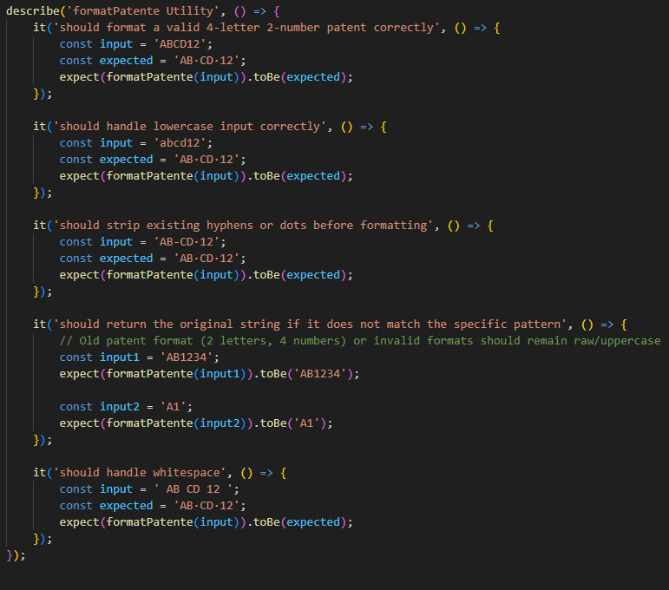

Esta prueba hace que formatPatente funcione correctamente.

Casos de prueba:
- Si se ingresa “ABCD12” que aparezca en formato “AB·CD·12”.
- Si se ingresa en minúsculas “abcd12” debe convertirlas a mayúsculas y mostrarlas en formato “AB·CD·12”.
- Si se ingresa una patente vieja o con un formato inválido no debe ponerle puntos y debe devolverla tal cual.
El objetivo de esta prueba es que la lógica de ingreso de formatos de patente sea robusta antes de usarla en la interfaz visual del software.

Prueba de componente Login:

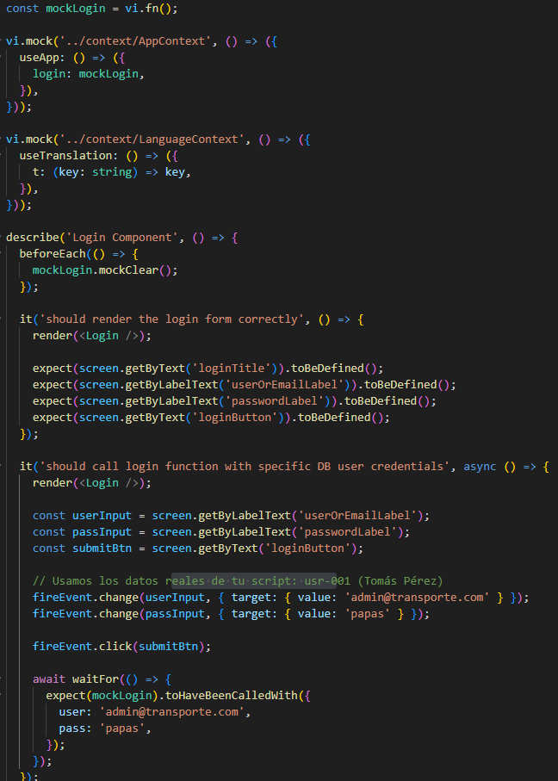
Esta prueba renderiza el formulario Login en un entorno virtual y simula que el usuario escribe y rellena los datos correspondientes.

Acciones:
- Verifica que existan los campos “Usuario” y “Contraseña” y el botón.
- Simula escribir admin@transporte.com y la contraseña “papas” para luego ingresar a la sesión.
- Validación clave: Verifica que la función login haya sido llamada exactamente con esos datos.
Pruebas de renderizado con datos simulados en la vista de admin: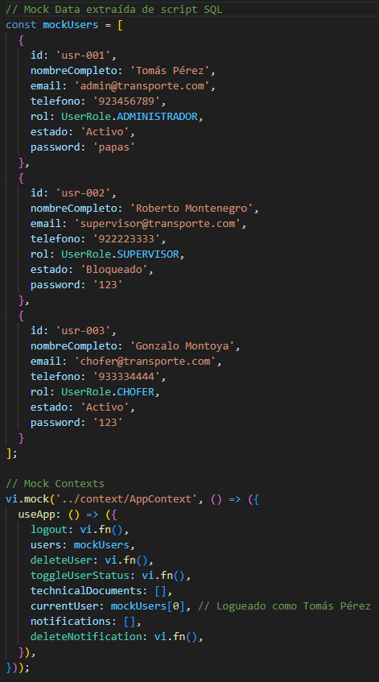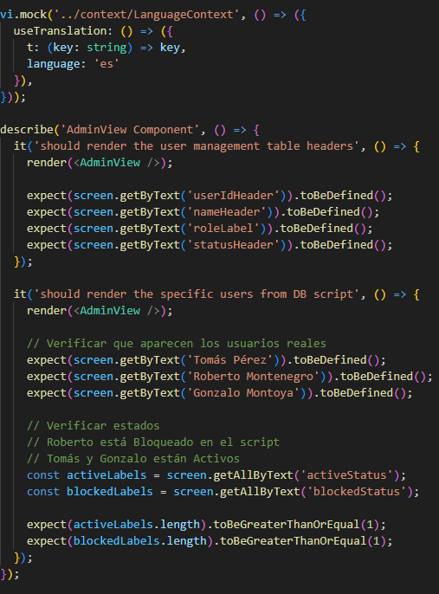
Esta prueba renderiza la pantalla de Administrador.
- Genera una lista copia (Mocking) con los usuarios registrados (Tomás Pérez, Roberto Montenegro, etc.) para así aislar la lógica del software y probarla individualmente simulando dependencias externas (API o bases de datos.)
- Validación: Comprueba que la tabla HTML muestre los nombres específicos y verifica que los estados de la cuenta se muestren correctamente.

Pruebas de renderizado de Cards en vista de mecánico:
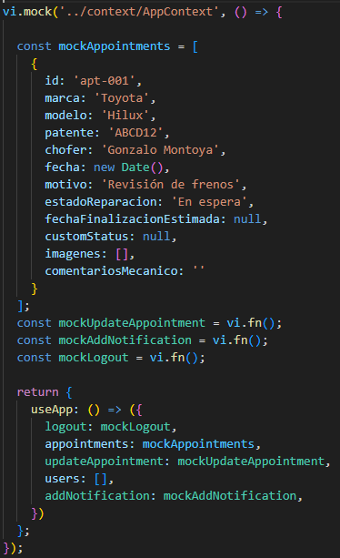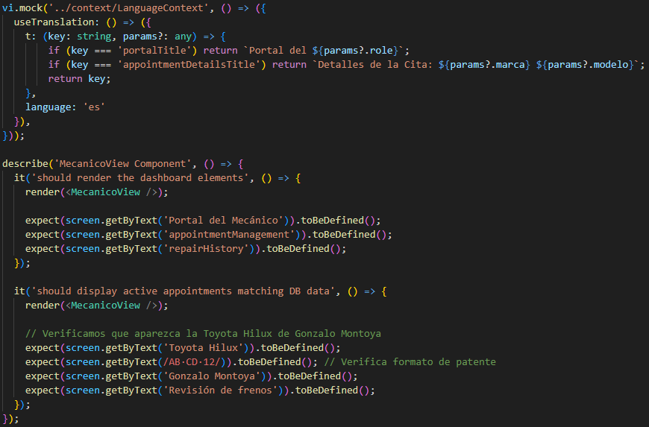
Lo que hace esta prueba es renderizar la pestaña del mecánico y genera una hora de atención para el vehículo.
- La prueba verifica que los datos ingresados en la card coincidan con los mostrados en la pantalla.
Prueba de renderizado de la vista de Supervisor:
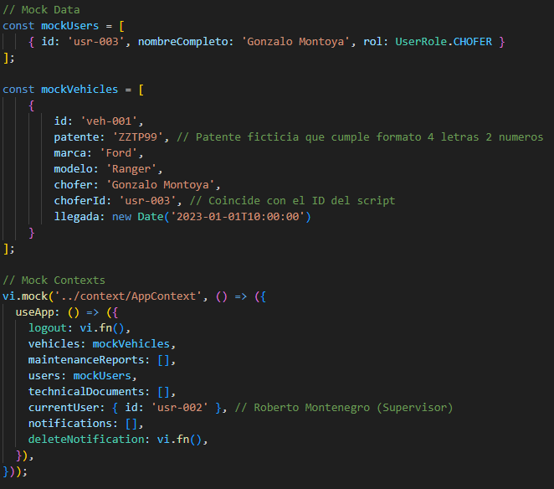
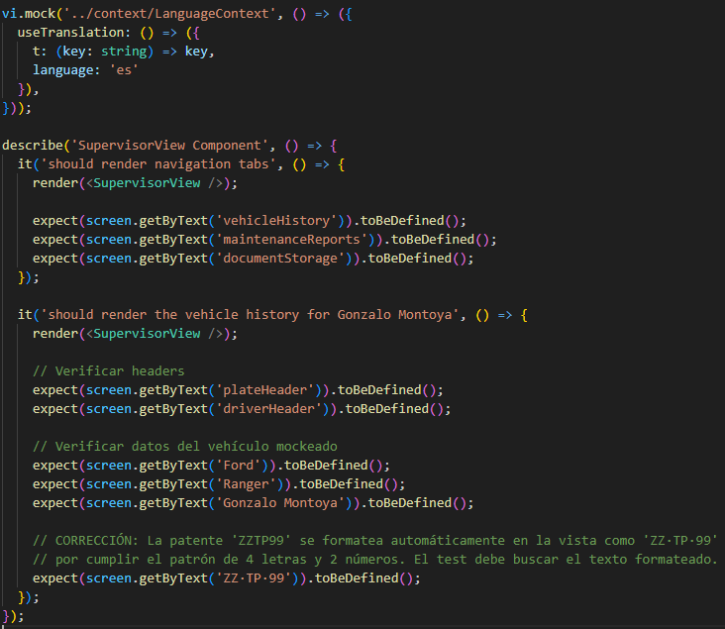
Esta prueba renderiza la pantalla del supervisor y al mismo tiempo hace un registro de un vehículo con datos Mock, en este caso una Ford Ranger.
Validación:
- Verifica que la tabla del historial muestra los datos registrados correctamente.

